Comparer et ordonner des quantités
Représente des nombres et compare des blocs  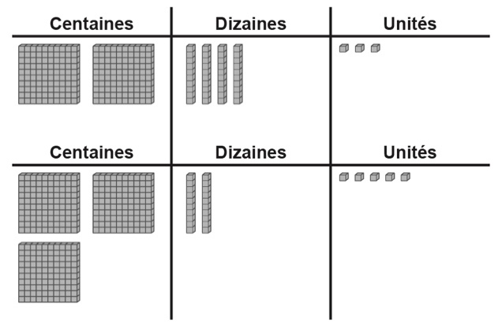  « 325 a une centaine de planchette en plus,  donc il est plus grand que 243. » | Compare les nombres avec les points de repère  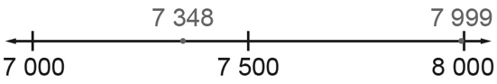  « J’ai comparé les nombres à 7 500.  7 348 est inférieur à 7 500 et  7 999 est presque 8 000.  Donc, 7 999 est plus grand . » | Visualise des points de repère sur une droite numérique pour les comparer  « Je vois 7 999 plus à droite  que 7 348 sur la droite numérique.  Donc, 7 999 est plus grand que 7 348. »
Observations et documentation

Comparer et ordonner des quantités (suite)
Utilise la compréhension de la valeur de position pour comparer les nombres, chiffre par chiffre  « Les deux commencent par 5.  4 milliers sont inférieurs à 6 milliers,  les deux ont 3 centaines,  2 dizaines sont supérieurs à 0 dizaine,  et 0 unité est inférieur à 2 unités.  Donc, 54 320 est inférieur à 56 302. » | Compare et ordonne trois nombres ou plus en utilisant diverses stratégies  54 320 56 302 35 560  « Je compare d’abord en utilisant les dix milliers, puis je compare 54 320 et 56 302  en utilisant les milliers . » | Compare les nombres de manière fluide et note les comparaisons de manière symbolique (<, =, >)  54 320 < 56 302  « Les deux nombres ont 5 dizaines de milliers,  mais 56 302 a plus de milliers. »
Observations et documentation

